INFORME TÉCNICO N° INAMHI-DAF-UTICS-2026-001-IT-RE
PARA: | Cristian Amagua
DE: | Unidad de Tecnologías de la Información y Comunicación
ASUNTO: | Revisión de equipo tecnológico disponible para asignación.
FECHA: | 9 de junio de 2026

1. ANTECEDENTES
Mediante requerimiento institucional, se solicitó la entrega y configuración de un equipo de cómputo para Cristian Amagua, con C.I. 1752586600, quien desempeña el cargo de Pasante en la Direccion de Tics, a fin de contar con las herramientas tecnológicas necesarias para el cumplimiento de sus actividades y responsabilidades institucionales.
2. DESARROLLO
- En atención al requerimiento realizado, se efectuó la revisión física y funcional del equipo tecnológico destinado al personal asignado, verificando el estado adecuado y funcional del equipo tecnológico.
- Como parte del proceso de preparación del equipo, se realizaron las validaciones necesarias del sistema tecnológico requeridas para el desarrollo de las actividades laborales.
- Se verificó la identificación de los bienes tecnológicos mediante la validación de sus respectivas etiquetas institucionales y códigos de control interno.
- Durante las pruebas y verificaciones efectuadas, se constató que los equipos presentan un funcionamiento estable y adecuado, cumpliendo con las condiciones técnicas necesarias para su entrega, asignación y uso dentro de las actividades institucionales del personal asignado.
- Una vez concluidas las verificaciones técnicas y configuraciones correspondientes, se confirmó que el equipo se encuentra en buenas condiciones para su utilización.

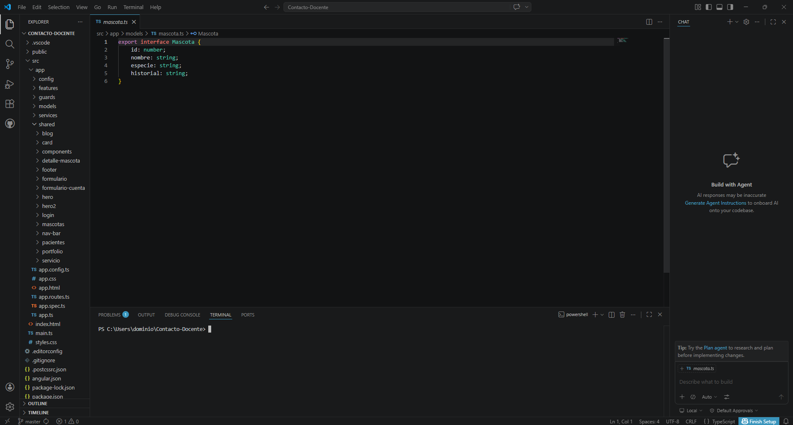
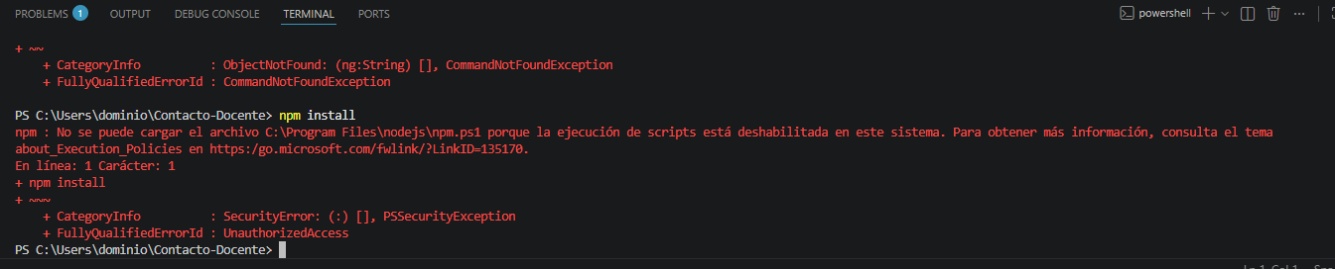
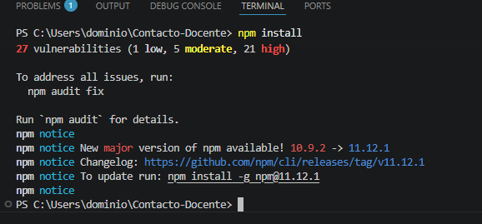
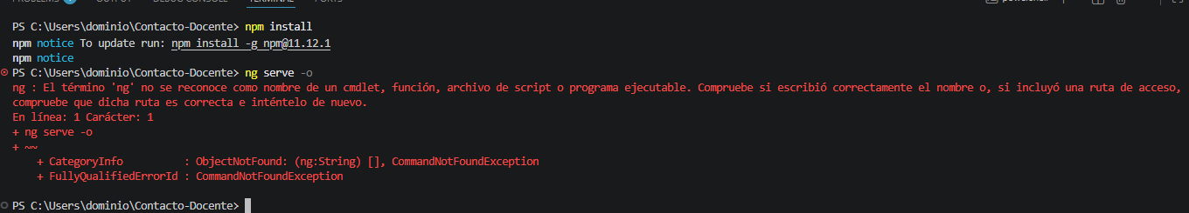

COMPUTADORA
MARCA: HP | ESTADO: NORMAL
MODELO: Azus
CÓDIGO ESBYE: ESPE
NÚMERO DE SERIE: 1020
CÓDIGO ANTERIOR: hgfd12




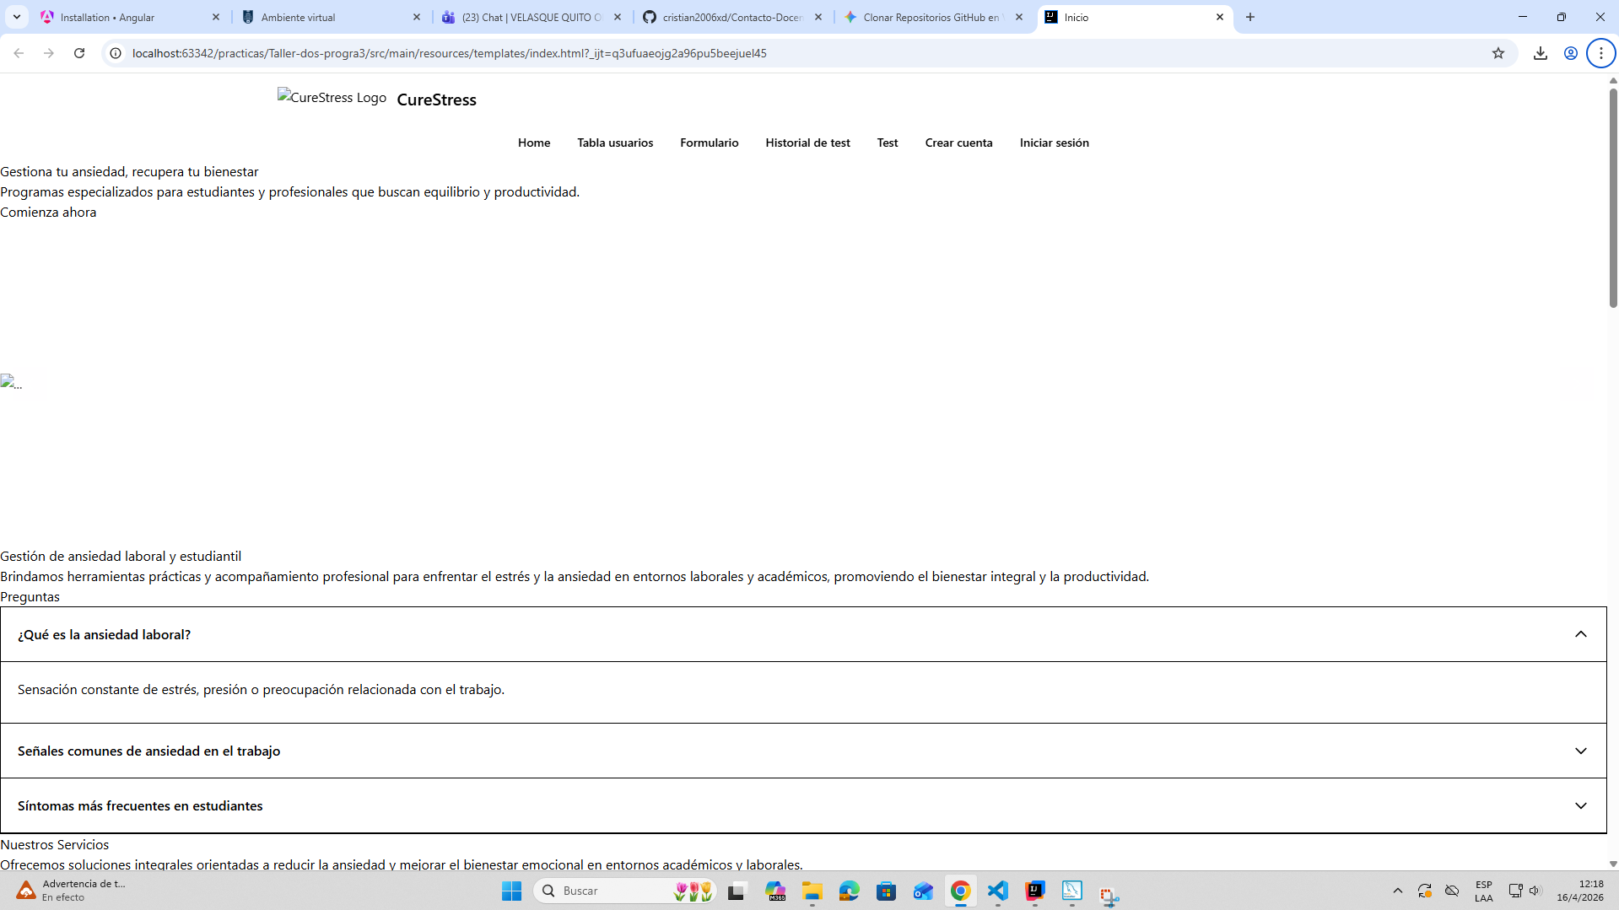

3. CONCLUSIONES
- Como resultado de las validaciones efectuadas, se realizó la entrega y configuración de los bienes tecnológicos a favor de Cristian Amagua, en su calidad de Pasante de la Direccion de Tics, quedando apto para el desempeño de sus funciones institucionales.

ELABORADO POR: | APROBADO POR:
CRIS  TÉCNICO | SELFI  DIRECTORA

